学生个人信息维护及修改（新版）

- 电脑维护（含学号查询）
输入网址https://id.sceouc.cn/，登录中国海洋大学继续教育学院信息门户首页，如图 1 所示：
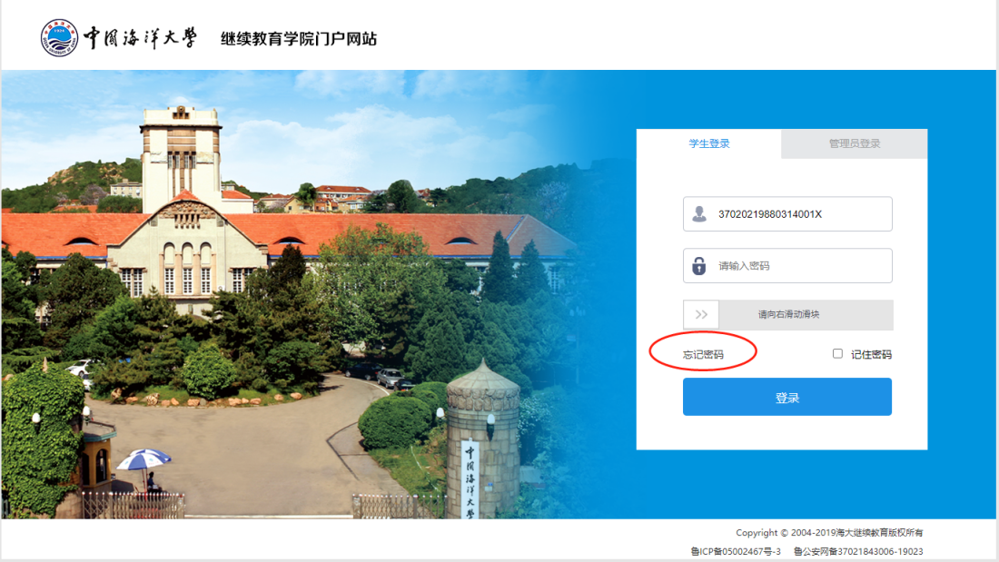
图1
输入学生本人的身份证号、密码（新生初始密码为身份证后六位），
新生第一次登录需要将默认密码更改为复杂密码，如图2，点击确定。
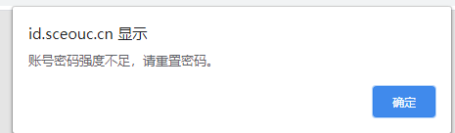
图2

新生第一次登录参照下面步骤（老生忘记密码点击图1“忘记密码”进入下面步骤）
如果不是第一次登陆，直接输入身份证号，密码登陆即可
在图3修改密码页面输入学生本人身份证号、姓名、新密码等信息，点击“确认修改”
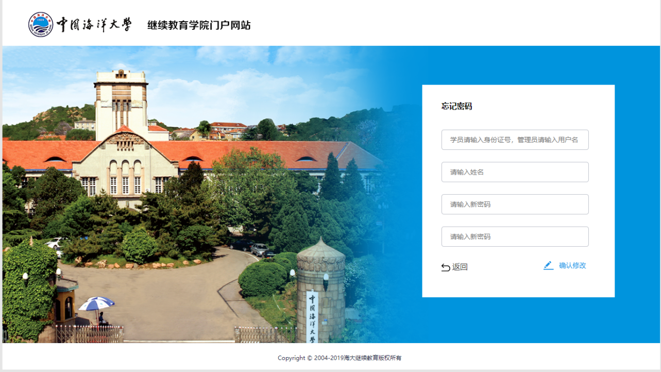
图3
修改成功后，弹出如下提示：
图 4 修改密码成功提示
点击确定，返回登录页面，输入身份证号、新密码登录系统
（新密码请记好，APP、教务系统都可以使用）

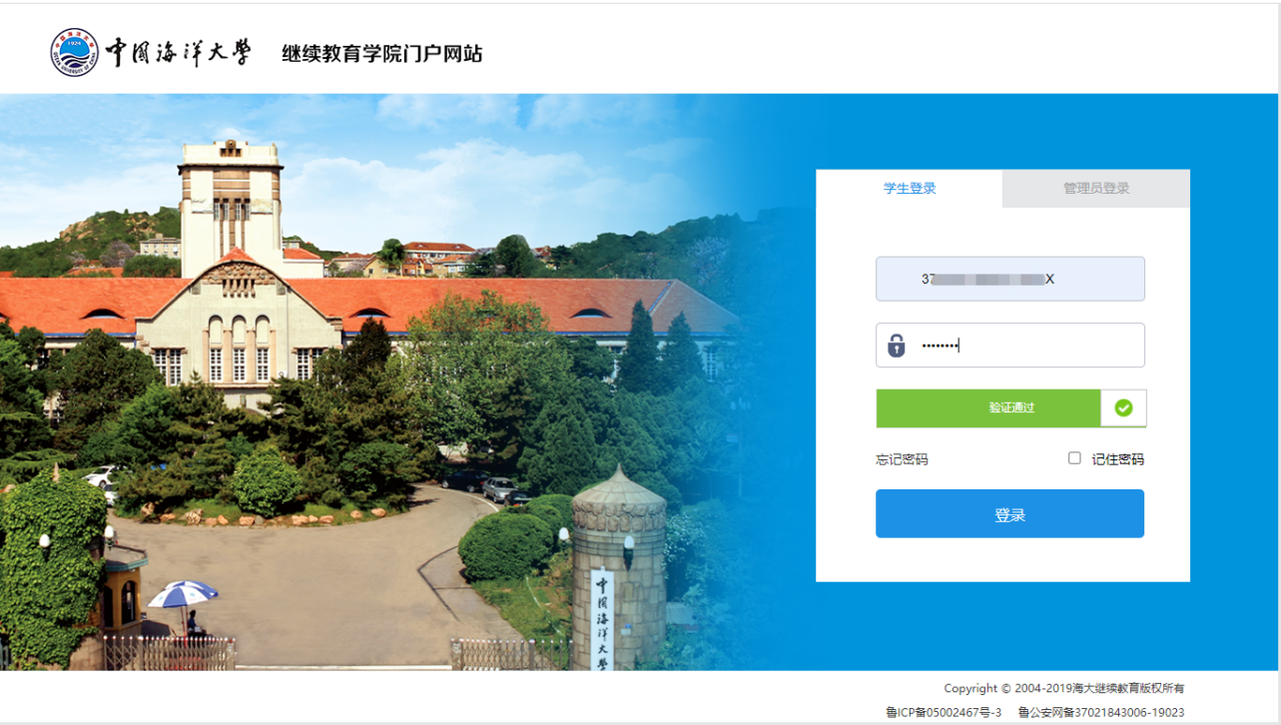
图5
选中对应学号，点击“进入系统”按钮。以下红色圈内数字就是学号。
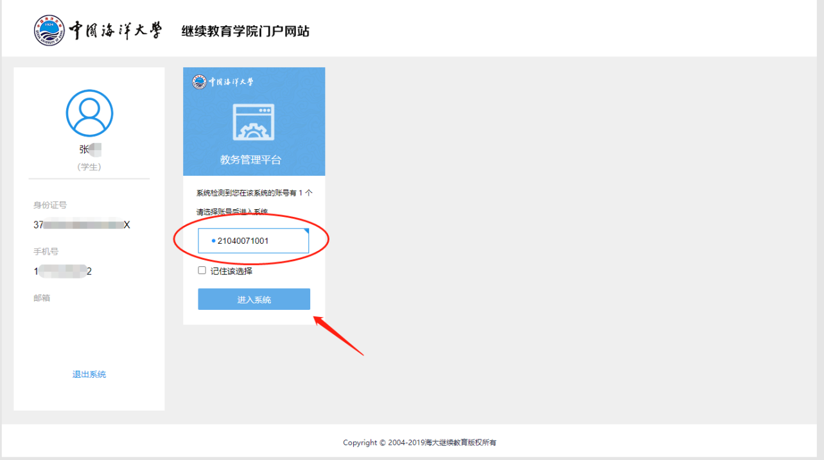
选中学号进入教务系统即可以对自己学籍信息进行维护。

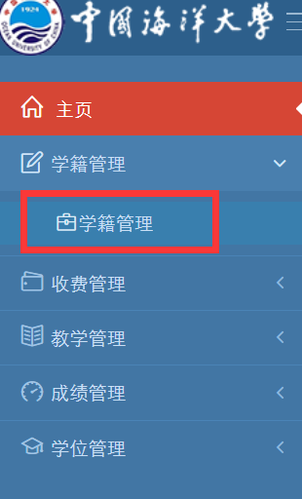
（只能修改电话、地址、邮箱、工作单位、职业及学习经历（工作单位和学习经历必须填写完整），维护时间为1月13日—3月1日。过期系统不再开放，不能再进行维护。

- 使用APP维护信息（学号查询请参照“一、电脑维护（学号查询）部分）
1、学生报到前先通过登陆学院app维护个人信息（只能修改电话、地址、邮箱、工作单位、职业及学习经历（工作单位和学习经历必须填写完整），维护时间为1月13日—3月1日。过期系统不再开放，不能再进行维护。
组织学生将个人信息要填写完整、准确，该档案要入学生个人毕业档案。
2、安装及登录方式：
（1）关注学院公众号，通过招生---APP下载后安装，分苹果客户端和安卓客户端。
（2）登录用户名为本人学号（查询方式见本文档第一步），密码为第一步的密码，
（3）登陆后通过右下角“我的”----“我的学籍信息”修改个人信息。
（4）可修改内容见图：
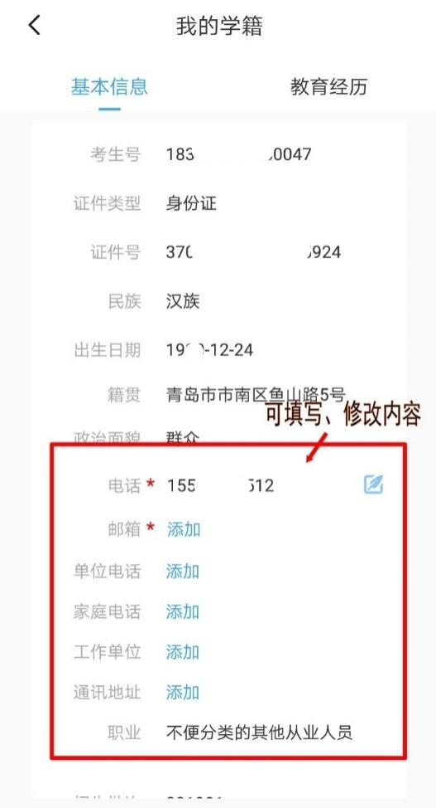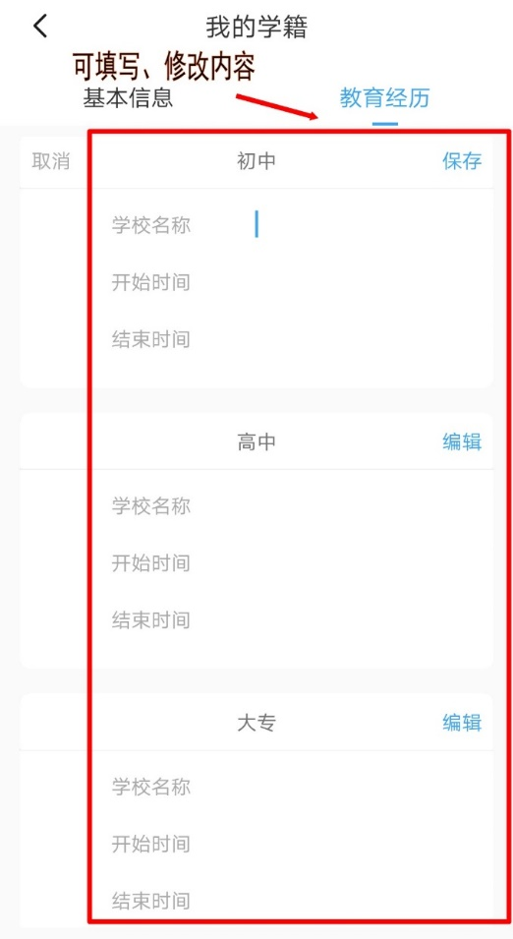
（5）安装注意事项：如安装过程中，提示需要下载浏览器，请将手机本身浏览器缓存清除，再重新下载安装。

